NIBE | CELLE

Die optimale Wärmepumpe finden
Worauf Bauherren und Sanierer achten sollten
Wärmepumpen nutzen vorhandene Energie aus der Umwelt und wandeln diese in Heizungswärme um. Allerdings gibt es unterschiedliche Systeme, Leistungs- und Qualitätsmerkmale. Wichtig ist: Sie sollten wenig Energie benötigen, bei Witterungsspitzen nicht schlappmachen und im Falle einer Modernisierung kompatibel zu anderen Systemen sein.

Celle, 13. November 2017 (tdx) – Das Thema Energieressourcen bestimmt auch die Frage nach der umweltschonendsten Heiztechnologie. Immer beliebter wird hier die Wärmepumpe. Die Technologie ist mittlerweile ausgereift, dabei ressourcenschonend, regenerativ, umweltfreundlich und äußerst CO2-arm. Sie entzieht – nahezu kostenlos – Luft, Wasser oder Erdreich Energie in Form von Wärme und gibt diese anschließend an die Raumluft ab. Moderne Geräte eignen sich nicht nur für Neubauten, sondern können ebenfalls im Altbau integriert werden. Attraktive Fördermöglichkeiten lassen zudem die Investitionskosten deutlich sinken.

Wahl der Energiequelle, Installation und Kompatibilität

Wie die Experten des europäischen Marktführers NIBE erläutern, gilt es bei der Planung der Basis-Energiequelle darauf zu achten, dass das System leicht zu handhaben und technisch ausgereift ist. Darüber hinaus spielt die effiziente Nutzung der Energie eine entscheidende Rolle. In allen Bereichen können vor allem Luft/ Wasser-Wärmepumpen punkten. Sie benötigen keine Bohrungen ins Erdreich, sondern gewinnen ihre Energie aus der Umgebungsluft. Dazu wird eine Außeneinheit aufgestellt, die Luft ansaugt, und eine Inneneinheit, die Wärme erzeugt. Allerdings müssen Betreiber darauf achten, dass auch bei Kältespitzen im Winter optimale Leistungswerte erzielt werden. Demnach sollte hier nicht am falschen Ende gespart werden. Umfangreiche Anschluss- und Regelungsmöglichkeiten sind ebenfalls ein wichtiges Kriterium.

Leistung auch bei extremer Witterung

Derzeit eines der besonders leistungsstarken Geräte ist die NIBE F2120. Diese Luft/Wasser-Wärmepumpe arbeitet selbst bei extrem niedrigen Außentemperaturen von minus 25 Grad Celsius noch effektiv und erzielt dabei eine Ladetemperatur von bis zu 63 Grad Celsius. Daraus resultieren vor allem zwei Vorteile: Kostenintensives elektrisches Nachheizen entfällt, da selbst im tiefsten Winter noch genügend Wärme für Heizung und Brauchwasser bereitgestellt wird. Zudem müssen im Falle einer Modernisierung die vorhandenen Heizkörper nicht zwangsläufig gegen Niedrigenergie-Heizköper ausgetauscht werden. Das erspart Arbeit und Umbaumaßnahmen. Auch die Kombination mit Photovoltaik-Anlagen ist durch leistungsgeregelte Verdichter-Technologie einfach möglich und besonders effizient.

Weitere Informationen sind online unter www.nibe.de erhältlich.

Pressekontakt:
NIBE Systemtechnik GmbH
Am Reiherpfahl 3
29223 Celle
www.nibe.de

Ansprechpartner:
Jörg Schickedanz
Tel: 05141-754612
Fax: 05141-754699
E-Mail: schickedanz@nibe.de

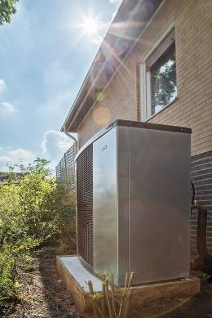
BU: Die Luft/Wasser-Wärmepumpen NIBE F2120 lässt sich platzsparend und nahezu überall rund ums Haus aufstellen. Sie überzeugt mit hoher Leistung auch bei extremer Kälte sowie einem außergewöhnlich niedrigen Geräuschpegel. So werden weder die Hausbewohner noch Nachbarn gestört. Bild: tdx/Nibe
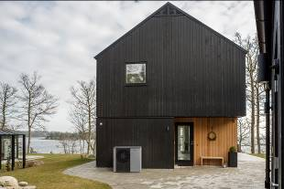
BU: Eine Luft/Wasser-Wärmepumpe besteht aus einer Außeneinheit, die Luft ansaugt, daraus Wärme erzeugt und diese zum Innengerät beziehungsweise zum Heizsystem überträgt. Der Vorteil: Aufwendige Erdbohrungen sind nicht nötig. Bild: tdx/Nibe

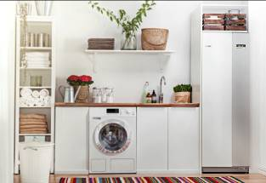
BU: Die Inneneinheiten VVM 310, VVVM 320 und VVM 500 der NIBE F2120 gefallen durch ihre Optik, denn sie sind nicht auf den ersten Blick als Heizungssystem zu erkennen. Sie können bedenkenlos im Hauswirtschaftsraum, Hobbykeller, Fitnessraum oder sogar in der Küche eingeplant werden. Auf einen kaum nutzbaren Heizungs- und Technikraum kann verzichtet werden. Bild: tdx/Nibe

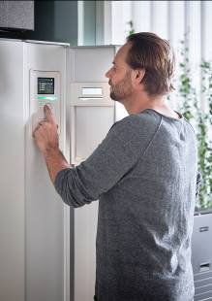
BU: Luft/Wasser-Wärmepumpen von NIBE lassen sich intuitiv bedienen. So können alle Einstellungen spielend leicht vorgenommen werden, um für ein optimales Innenraumklima zu jeder Jahreszeit zu sorgen. Bild: tdx/Nibe

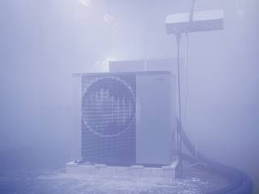
BU: Die NIBE F2120 arbeitet selbst bei extrem niedrigen Außentemperaturen von minus 25 Grad Celsius noch effektiv und erzielt eine Ladetemperatur von bis zu 63 Grad Celsius. So wird selbst im tiefsten Winter noch genügend Wärme für Heizung und Brauchwasser bereitgestellt. Bild: tdx/Nibe

